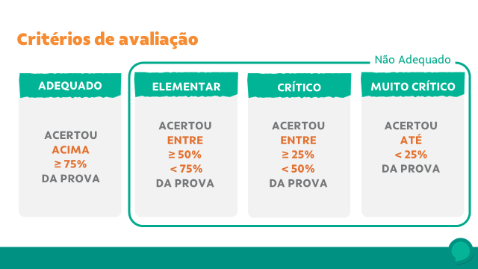

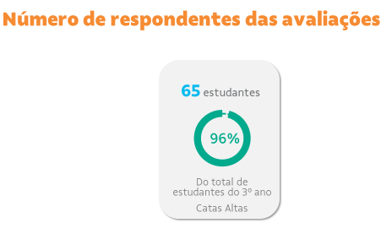
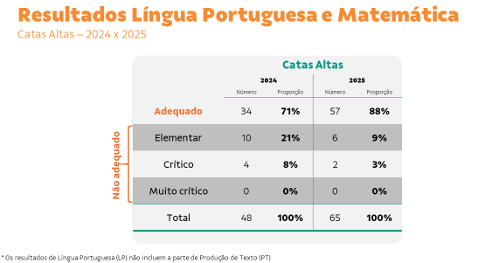

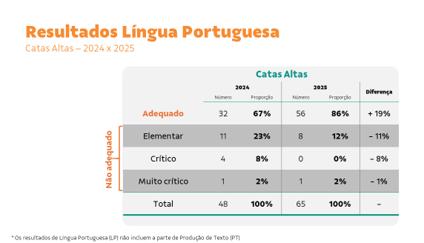

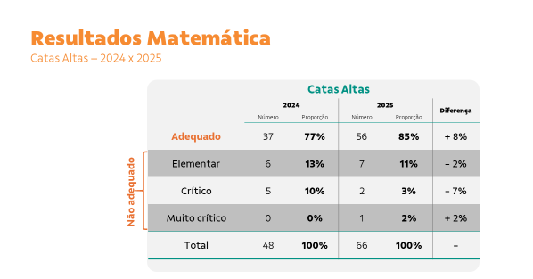

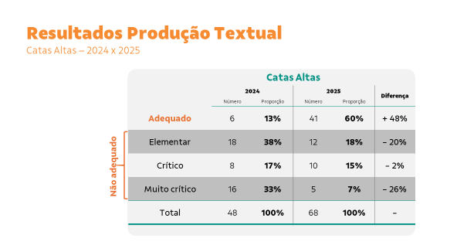

Catas Altas
Escola | Média de acertos | Adequado | Elementar | Crítico | Muito Crítico | Total
Escola Municipal Agnes Pereira Machado | 87% | 47 | 6 | 2 | 0 | 55
Escola Municipal João XXIII | 94% | 10 | 0 | 0 | 0 | 10
Catas Altas | 88% | 57 | 6 | 2 | 0 | 65

